Matemática
7° y 8° Básico
Profesoras: Alejandra Toledo y Alejandra Catilao

Instrucciones generales: Desarrolla las actividades - desafíos en tu cuaderno, escribiendo el número de cada desafío y su desarrollo. Una vez terminada, toma una fotografía de las actividades y de los dados, luego envíala con tu nombre y curso a los siguientes correos:
alecatilaomatematica@gmail.com
aletoledomatematica@gmail.com

PLAZO MÁXIMO DE ENTREGA MIÉRCOLES 20 DE MAYO
CONSULTAS: L a J de 8:30 a 13:30 – 14:15 a 16:00 horas
V de 8:30 a 13:30 horas
Mediante correo electrónico de las profesoras.

Todos Los MIÉRCOLES de 15 a 16 horas, resolveremos dudas mediante grupo wsp, con las presidentas de cada curso, solicitamos canalizar a través de ellas.
(luego ellas comparten o reenvían a todo el curso)

Puedes visitar videos tutoriales en el canal youtube del colegio.
https://www.youtube.com/channel/UCUHPR-iDrDffqvU5Wavndcw

Objetivo de aprendizaje: Comprender la operatoria en números enteros, aplicando regla de signos.
Séptimo básico:
OA1: Mostrar que comprenden la adición y la sustracción de números enteros.
Octavo básico:
OA1: Mostrar que comprenden la multiplicación y la división de números enteros. Extensión a operatoria completa.

NÚMEROS ENTEROS o CONJUNTO Z

Definición: Es el conjunto formado por la unión de números positivos, números negativos y el cero.

Todo número entero consta de valor absoluto y signo. El signo determina si es negativo o positivo. El valor absoluto es el número de unidades del número y corresponde a su distancia respecto del cero en la recta numérica.

-5

Signo Valor absoluto

Los números positivos se ubican a la derecha del cero y los negativos de ubican a la izquierda del cero.

-3 -2 -1 0 1 2 3

enteros negativos enteros positivos

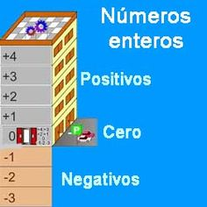
RELACIÓN DE ORDEN

- Al comparar 2 positivos, es mayor el que tiene más valor absoluto.

5 < 8
El número 8 está más lejos del cero hacia la derecha.

- Al comparar 2 negativos, es mayor el que tiene menor valor absoluto.

-6 > -34

El número -6 está más cerca del cero, por lo tanto, está más cerca de los positivos.

- Todo positivo es mayor que cero y los negativos.

5 > 0 1 > -3

Desde el 0 comienzan los positivos, por tanto, mientras más a la derecha del 0, todos son mayores.

- El cero es mayor que todo negativo.

0 > -3

Todo número ubicado a la izquierda del 0 es negativo, por tanto, es más pequeño.

OPERATORIA

ADICIÓN

- Si son de igual signo se suman valores absolutos y se conserva el signo común.
- Si son de distinto signo se restan y se conserva el signo del mayor valor absoluto.

Ejemplo:

3 + 2 = 5
-3 + -2 = -5
3 + -2 = 1 el 3 es mayor que el 2
-3 + 2 = -1 el 3 es mayor que el 2

Propiedades de la adición:

- Propiedad de clausura: al sumar 2 enteros da como resultado un entero.

- Propiedad asociativa: al sumar 3 enteros, se suman 2 primeros y luego el resultado con el tercero, o bien se suman los dos últimos y el resultado con el primero. El resultado es el mismo.

Ejemplo:

(2 + 4) + -3 = 2 + (4 + -3)
6 + -3 = 2 + 1
3 = 3

- Propiedad Conmutativa: se cambia el orden de los sumandos y el resultado es el mismo.

Ejemplo:

-5 + 8 = 8 + -5
3 = 3

- Elemento neutro aditivo: es el cero, cualquier número sumado con 0 es el mismo número.

Ejemplo:

-3 + 0 = -3 7 + 0 = 7

- Elemento inverso aditivo: para cualquier número entero existe un único entero llamado opuesto, tal que al sumarlo el resultado es el neutro (0).

Ejemplo:

2 + -2 = 0

SUSTRACCIÓN

Es la operación inversa a la adición, por tanto, para restar 2 enteros se suma el inverso aditivo del sustraendo. Luego se resuelve la adición.

Ejemplo:

5 – 3 → 5 + -3 = 2
-5 – 3 → -5 + -3 = -8
5 - -3 → 5 + 3 = 8
-5 - -3 → -5 + 3 = -2

No cumple ninguna propiedad de la adición.

MULTIPLICACIÓN

Se debe considerar la siguiente regla de signos:
- Si los factores son de igual signo, el resultado es positivo.
- Si los factores son de distinto signo el resultado es negativo.

Ejemplo:
3 • 2 = 6
-3 • -2 = 6
3 • -2 = -6
-3 • 2 = -6

REGLA DE SIGNOS

Propiedades de la multiplicación:

- Propiedad de clausura: la multiplicación de enteros da como resultado un entero.
- Propiedad conmutativa: el orden de los factores no altera el producto.

Ejemplo:

6 • -3 = -18 -3 • 6 = -18

- Propiedad asociativa: agrupar de diferente forma el resultado es el mismo.

Ejemplo:

(2 • 3) • -1 = 2 • (3 • -1)
6 • -1 = 2 • -3
-6 = -6

- Propiedad elemento neutro multiplicativo: es el 1, cualquier número multiplicado por 1 es el mismo número.
Ejemplo:

-5 • 1 = -5 6 • 1 = 6

- Propiedad elemento absorbente: es el cero, todo número multiplicado por cero es cero.

Ejemplo:

-4 • 0 = 0 5 • 0 = 0

- Propiedad distributiva: es distributiva con respecto a la adición.

Ejemplo:

2 • (3 + -1) = 2 • 3 + 2 • -1
2 • 2 = 6 + -2
4 = 4

DIVISIÓN

Para tener solución en Z el dividendo debe ser múltiplo del divisor. Se aplica además la misma regla de signos de la multiplicación.

Ejemplo:

4 : 2 = 2
-4 : -2 = 2
-4 : 2 = -2
4 : -2 = -2

La división de enteros no cumple ninguna propiedad.

REGLA DE SIGNOS

Actividades - Desafíos

A continuación, te presentamos una actividad que te permite practicar operatoria en enteros, desde lo más simple a lo más complejo.
Adjunto a esta guía de contenidos, encontraras unos dados (redes de armado), los que deberás imprimir y armar, si no tienes como imprimir los puedes confeccionar con hoja cuadriculada. Te sugerimos pegar las redes en una cartulina (hoja de block) para darle firmeza.

Antes de comenzar tu trabajo puedes practicar las operaciones con números enteros jugando. Para esto deben ingresar a:
https://www.cokitos.com/telarana-de-numeros-enteros/play/
https://www.cokitos.com/multiplicar-numeros-enteros/play/

Alumnos de Séptimo básico:
Ustedes deberán confeccionar los dos dados con números y el dado que tiene sumas y restas.

Alumnos de Octavo básico:
Ustedes deberán confeccionar los dos dados con números y los dos dados con las cuatro operaciones.

DATOS DE INTERES
- Recordar prevalencia de operatoria (ejercicios combinados: más de una operación matemática).

Paréntesis
Multiplicación
División
Sumas
Restas

- Se recomienda antes de resolver un ejercicio combinado cambiar todas las RESTAS a SUMAS y luego resolver, así la probabilidad de error por aplicación de signos disminuye.
Ejemplo:
2 + -4 - -6 • -1 - 5
2 + -4 + 6 • -1 + -5

DESAFÍO 1
Debes lanzar los dados de números y el de operación, formar la operación y resolver. Registrar en tu cuaderno.
Octavo utiliza dado de multiplicación y división. En el caso de salir división, debes dejar como dividendo el número mayor y como divisor el menor.
Solo dos números.
Ejemplo: Séptimo | Octavo
Lanzo y sale 3  Lanzo y sale -4  Lanzo y sale sumar  Armo la operación y resuelvo:  3 + -4 = -1 | Lanzo y sale 3  Lanzo y sale -12  Lanzo y sale dividir  Armo la operación y resuelvo:  -12 : 3 = -4

DEBES HACER 10 EJERCICIOS DEL DESAFÍO 1

DESAFÍO 2
Ejercicios combinados.
Debes lanzar el dado de números 3 veces y de operación 2 veces, formar la operación y registrar en el cuaderno.
Octavo: Utiliza dado de multiplicación y división. En el caso de salir división, debes dejar como dividendo el número mayor y como divisor el menor.
Tres números.
Ejemplo:
Séptimo | Octavo
Lanzo y sale 3  Lanzo y sale -4  Lanzo y sale -1  Lanzo y sale sumar  Lanzo y sale restar  Armo la operación:  3 + -4 - -1 (cambio a suma la resta)  3 + -4 + 1  -1 + 1  0 | Lanzo y sale 3  Lanzo y sale -12  Lanzo y sale 2  Lanzo y sale multiplicar  Lanzo y sale dividir  Armo la operación:  3 • -12 : 2  -36 : 2  -18
DEBES HACER 10 EJERCICIOS DEL DESAFÍO 2

DESAFIO 3
Ejercicios combinados
Séptimo: Deben hacer los ejercicios con 5 números, por lo tanto, con 4 operaciones.
Octavo: Deben hacer los ejercicios con 5 números, con 4 operaciones, pero esta vez deben incluir las 4 operaciones (suma, resta, multiplicación y división). Recuerda seguir el orden de prevalencia de operatoria (• : + -)
DEBES HACER 10 EJERCICIOS DEL DESAFÍO 3
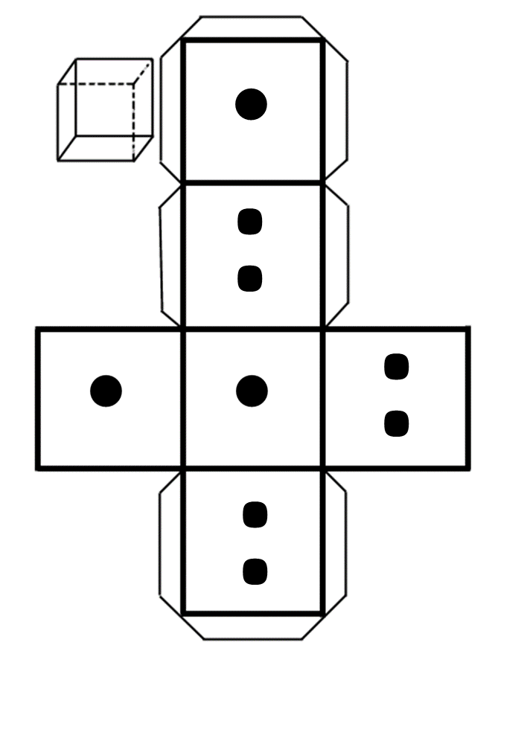

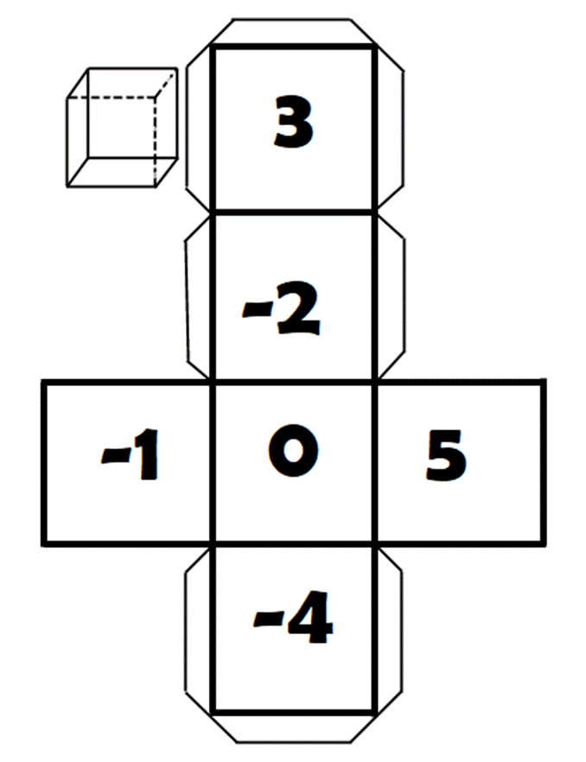

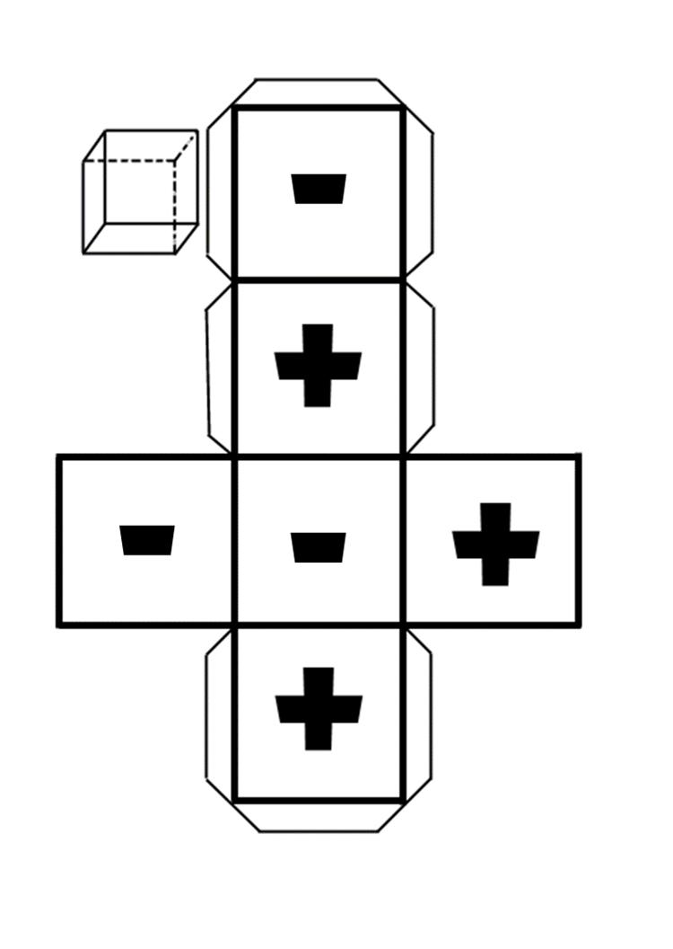

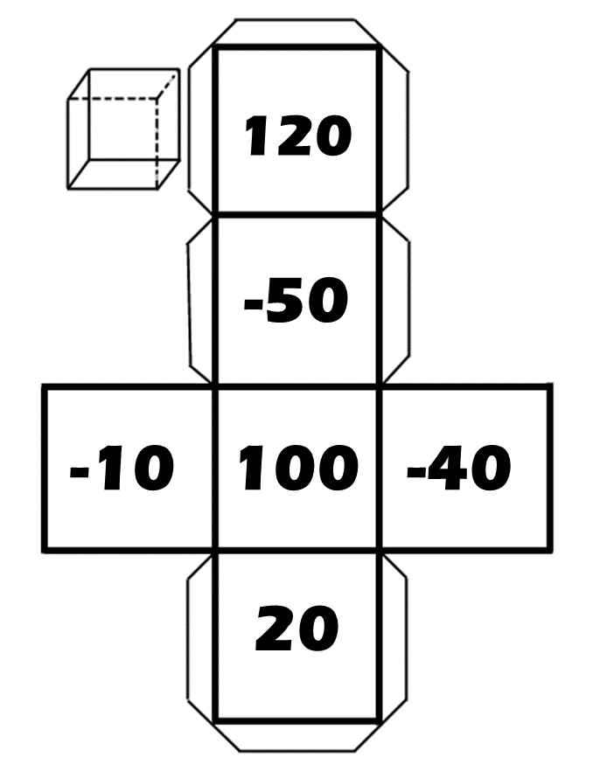

P. Ideal | P. Real | P. Adicional | P. Total | Nota
33 pts.: 70
20 pts.: 40

PAUTA DE EVALUACIÓN MATEMÁTICA
N° de lista
Tercer periodo “Operatoria con números enteros”
NIVEL: Séptimo y Octavo básico

Eje | Objetivo (s) de aprendizaje
Números | 7°  OA 1 Mostrar que comprenden la adición y la sustracción de números enteros: Representando los números enteros en la recta numérica. Representándolas de manera concreta, pictórica y simbólica. Dándole significado a los símbolos + y - según el contexto (por ejemplo: un movimiento en una dirección seguido de un movimiento equivalente en la posición opuesta no representa ningún cambio de posición). Resolviendo problemas en contextos cotidianos.  8°  OA 1 Mostrar que comprenden la multiplicación y la división de números enteros: Representándolos de manera concreta, pictórica y simbólica. Aplicando procedimientos usados en la multiplicación y la división de números naturales. Aplicando la regla de los signos de la operación. Resolviendo problemas rutinarios y no rutinarios.
Habilidades | Demostrar, comprender, identificar, clasificar, determinar, construir, representar, resolver, calcular.
Indicador de logro | 7°  Explican la adición y la sustracción de números enteros con procesos reales de la vida diaria; por ejemplo: aumento y baja de temperaturas, depósito y retiro de dinero en cuentas, etc.  Distinguen entre el signo de números enteros y el símbolo de la adición o la sustracción.  Resuelven problemas en contextos cotidianos, de manera mental y de manera algebraica.  8°  Desarrollan la regla de los signos en ejemplos concretos o en la recta numérica: + • + = +; + • - = -; - • + = -; - • - = +.  Representan la multiplicación de números enteros positivos y negativos de forma simbólica.  Aplican la regla de los signos de las multiplicaciones y de las divisiones en ejercicios rutinarios.  Representan, de forma concreta o pictórica, la división de un número negativo por un número natural.  Multiplican números enteros positivos y/o negativos, utilizando la multiplicación de números naturales y la regla de los signos.  Resuelven problemas cotidianos que requieren la multiplicación o división de números enteros.

Nombre: _______________________________________ Curso: __________

Fecha: _________________

Criterios de evaluación:
0 puntos | El indicador no se presenta o se desarrolla de manera insuficiente, con gran cantidad de errores y/u omisiones.
1 punto | El criterio se desarrolla de manera regular, con varios errores y/u omisiones.
2 puntos | El criterio se desarrolla de manera adecuada, sin embargo, presenta algunos errores u omisiones.
3 puntos | El criterio se desarrolla de manera muy adecuada. No se evidencian errores ni omisiones.

INDICADORES | PUNTAJE
- DESEMPEÑO ACTITUDINAL (25%)
Es ordenado y limpio en su trabajo realizado a distancia.
Mantiene una actitud respetuosa con sus docentes en las comunicaciones que se tienen vía remota.
Demuestra interés, esfuerzo, perseverancia y rigor en la resolución de problemas y la búsqueda de nuevas soluciones.
Puntaje total desempeño N° 1.

- DESEMPEÑO PROCEDIMENTAL (25%)
Es responsable al resolver los ejercicios, como lo indica la dinámica de la actividad.
Utiliza adecuadamente los materiales que se solicitan para la actividad.
Realiza las actividades en el tiempo convenido y envía los registros al correo indicado.
Puntaje total desempeño N° 2.

- DESEMPEÑOS CONCEPTUALES (50%)
Realiza el primer desafío con los 10 ejercicios solicitados.
Realiza el segundo desafío con los 10 ejercicios solicitados.
Realiza el tercer desafío con los 10 ejercicios solicitados.
Resuelve los ejercicios con la solución adecuada, respetando la prevalencia de las operaciones y la regla de los signos.
Crea los dados de la actividad siguiendo las instrucciones dadas y los utiliza de forma adecuada en la resolución de los ejercicios.
Puntaje total desempeño N° 3.

P. Ideal | P. Real | P. Adicional | P. Total | Nota
80 = 7.0
40 = 4.0

AUTOEVALUACIÓN
Trabajo en casa por cuarentena (tercera etapa)
Unidad 1:
Sexto básico: Fracciones, decimales, razones y proporciones.
Séptimo básico: números negativos.
Octavo básico: números enteros y potencias.
Contenidos: Operatoria en racionales (fracciones): adición y sustracción.
Operatoria en enteros: adición y sustracción – multiplicación y división; operatoria combinada.
Nivel: sexto, séptimo y octavo básico.

 | Objetivo del aprendizaje
Objetivo | Reconocer la efectividad del aprendizaje de contenidos.  Analizar el proceso de aprendizaje.  Evaluar tu desempeño cualitativamente.
Habilidades | Reconocer- analizar- evaluar.
Indicador de logro | Autoevaluar los aprendizajes completando la rúbrica o pauta.

Nombre:__________________________________________Curso:____________

La autoevaluación es un elemento clave en el proceso de evaluación.
Autoevaluarse es la capacidad del alumno para juzgar sus logros respecto a una tarea determinada: significa describir cómo lo logró, cuándo, cómo sitúa el propio trabajo respecto al de los demás, y qué puede hacer para mejorar.
La autoevaluación no es sólo una parte del proceso de evaluación sino un elemento que permite producir aprendizajes.
Debe ser enseñada y practicada para que los estudiantes puedan llegar a ser sus propios evaluadores.

Actividad: Completar la rúbrica de autoevaluación.

Instrucciones:

- Revisa tu trabajo y los criterios que se presentan a continuación.
- Marca con una X la opción que más se acerca a tu realidad durante el proceso de aprendizaje. (puedes utilizar este mismo archivo).
- Si prefieres hacerlo de forma física y no cuentas con el medio de impresión, puedes adjuntar la fotografía con tu nombre, número de criterio y opción marcada.
- Cuando termines envía la foto de tu autoevaluación o éste archivo con tus respuestas a profesoras Alejandra Catilao y Alejandra Toledo a los correos: alecatilaomatematica@gmail.com aletoledomatematica@gmail.com

¡Antes de comenzar, recuerda!
Lo más valioso que tenemos los seres humanos, es la capacidad de ser mejores. Ahora, evalúa valorando sincera y honestamente
tu desempeño en esta actividad.

INDICADORES DE MÍ DESEMPEÑO | VALORACIÓN
 | Lo logré fácilmente  5ptos. | Lo logré, aunque me costó un poco  4 ptos. | Lo logre con muchas dudas  3 ptos. | Casi no lo logro  2 ptos. | Necesito actualizarme  1 pto.
PARA EL SER
(ACTITUDINAL)
1. He organizado mi tiempo para realizar las actividades y entregarla puntualmente.
2. Leí con detención las instrucciones de la actividad.
3. Participé activa y efectivamente en el desarrollo de la actividad propuestas por la profesora.
4. He sido responsable con mis obligaciones académicas.
5. He sido respetuoso en mis comentarios y/u opiniones respecto al proceso de educación a distancia.
6. He demostrado interés y motivación por aprender de este trabajo de matemáticas.
PARA EL SABER (CONCEPTUAL)
7. Leí atentamente los contenidos presentados en la guía.
8. Visité el link sugerido en la guía para ejercitar.
9. Construí los dados siguiendo las instrucciones.
10. Realicé los tres desafíos completos (30 ejercicios en total).
11. Para cada desafío entregué una solución adecuada, respetando la prevalencia de operatoria y la regla de signos.
12. Comprendí los contenidos y procedimientos presentes en la guía.
PARA EL HACER (PROCEDIMENTAL)
13. Realicé las actividades siguiendo las instrucciones dadas en la guía.
14. Busqué o pedí ayuda cuando lo necesité agotando todas las instancias para aprender.
15. Desarrollé las actividades en mi cuaderno, procurando ser ordenado.
16. Hice todo lo posible por superar mis dificultades académicas y aprender lo que me causó dificultades.
PUNTAJE TOTAL

Agrega un comentario sobre esta actividad, como, por ejemplo: que te costó más, fue difícil organizar el tiempo, etc. O bien expresa algún tema relacionado a los objetivos de aprendizaje abordados en este trabajo.

